令和５年３月
新型コロナウイルス感染拡大の防止に配慮した
高齢者福祉バスの利用について
札幌市高齢者福祉バスをご利用いただくにあたり、新型コロナウイルス感染拡大を防止するため、以下の点にご留意くださいますようお願い申し上げます。
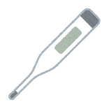
１ 発熱や咳などの症状がある方は、バスの利用を避けましょう。
○ご自宅を出る前に検温し、発熱がある、咳などの症状がある方は、代表者の方へ連絡し、ご自宅で静養しましょう。
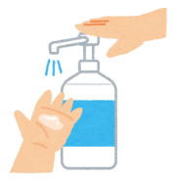
２ こまめな手洗いや手指の消毒を行いましょう。
○バスに用意された消毒液を適宜ご使用ください。
○また、見学先等では、手洗いや設置された消毒液で手指の消毒を徹底しましょう。

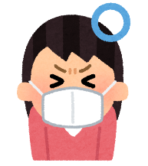
３ マスクの着用、咳エチケットを徹底しましょう。
○バスに乗車中は、マスクを着用しましょう。
○咳エチケットを徹底しましょう。

４ 「３つの密」（密集・密接・密閉）を回避しましょう。
○バスの車内は間隔を空けて着席してください。
新型コロナウイルス感染拡大防止のため、当面の間、バスの定員を以下のとおりとします。
１台あたり 最大５５名 ⇒ 最大３０名
（３０名を超えるごとに１台の追加となります）
貸切バス旅行連絡会「貸切バスにおける新型コロナウイルス対応ガイドライン」及び一般社団法人北海道バス協会等「バス・タクシーにおける新型コロナウイルス感染症感染防止対策ガイドライン」に基づき、取り扱いますので、ご理解、ご協力をお願いいたします。
○飛沫を防ぐために、大きな声での会話はしないように注意しましょう。
○バス乗車中の飲食はなるべく避けましょう。（特に、飲み物の回しのみやお菓子を複数人でつまんで食べるなどは避けましょう。）
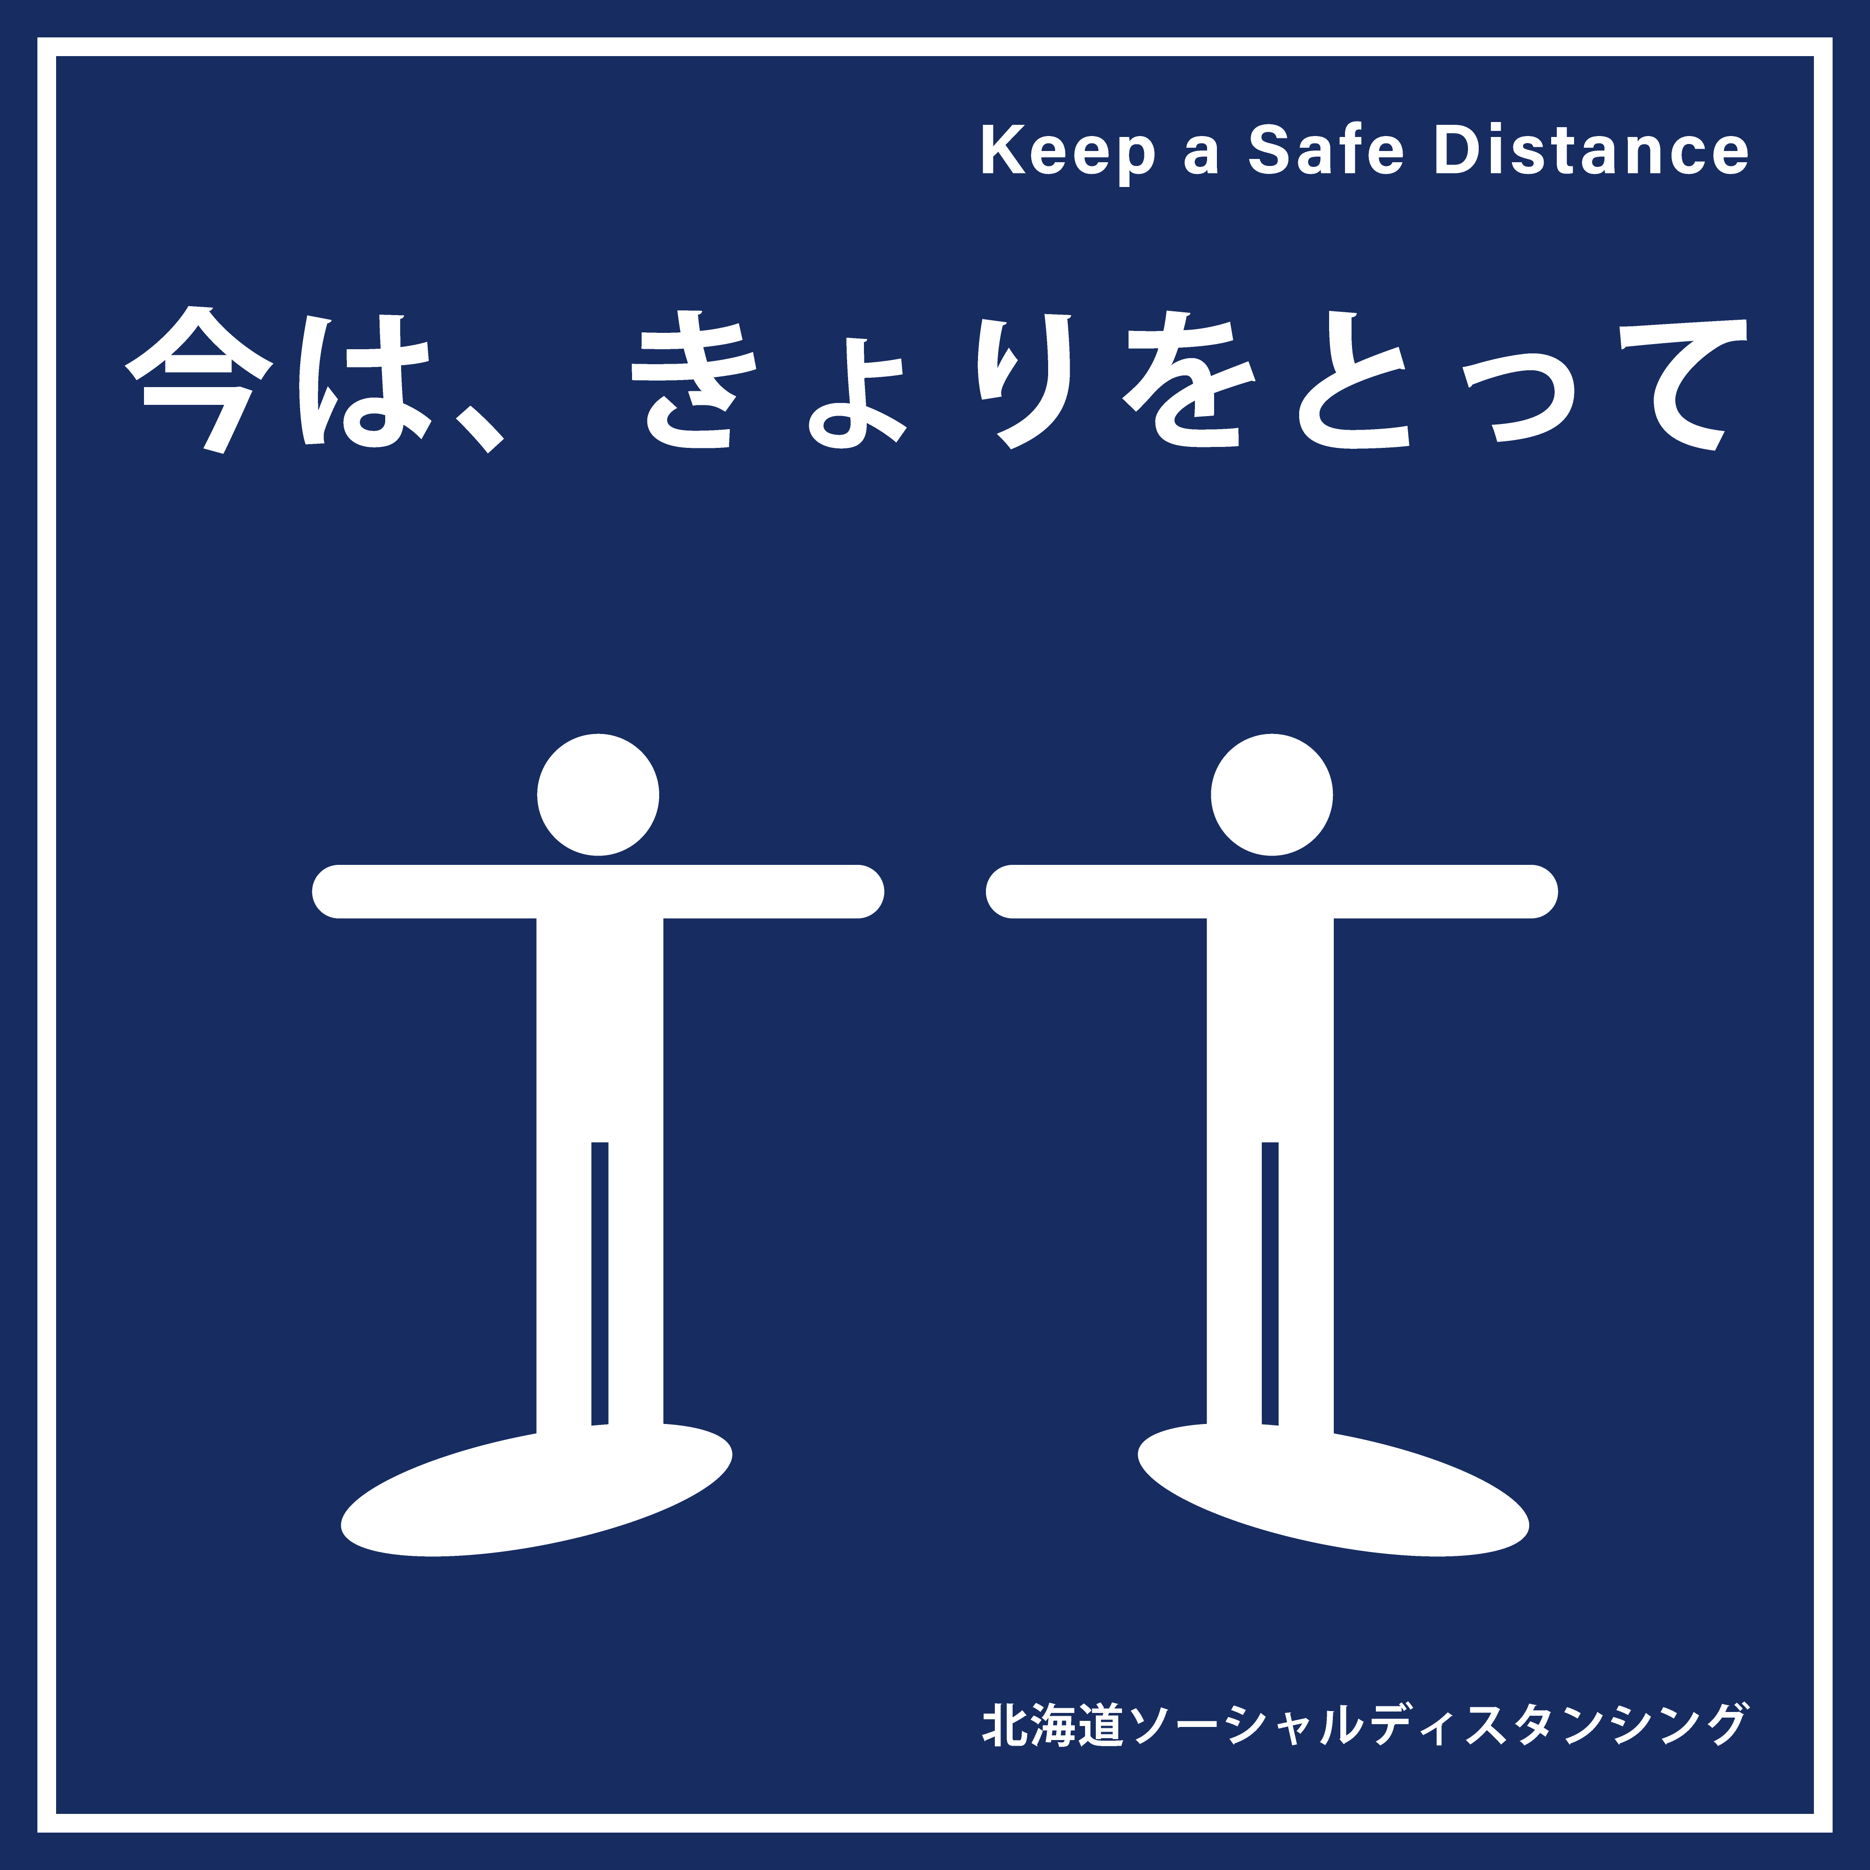
○適宜窓を開けるなど換気を行いましょう。

バスから降りても…
なるべく周りの方との距離を開けましょう。
対面での会話、会食は避けましょう。 等にご留意ください。

